**Kenniskaart Soortenkennis OZ**

Datum: 22-4-2019 Gemaakt door: 1: Romy

2: Marko

3: Robert

4:

5:

**Algemeen**

**Diersoort:**

Boeroendoek (Grondeekhoorn)

**Wetenschappelijke naam:**

*marmotini*

**Herkomst:**

-

**Gebruiksdoel:**

gezelschap

**Rassen en variëteiten:**

wildkleur

**Voeding**

**Voedingseisen:**

Plantaardig, maar hebben ook dierlijk voedsel nodig

**Voersoorten:**

Zaden, noten, fruit, insecten, eieren en kuikentjes

**Voermethode en frequentie:**

In een bakje en dan 2 maal daags s’ochtends en s’avonds

**Huisvesting**

**Natuurlijke leefomgeving:**

De boeroendoek leeft in bosachtige streken met een dichte onderlaag van struiken en klimplanten. De boeroendoek komt veel voor in naaldbossen, maar ook in gemengde bossen, parken en dorpen

**Huisvestingseisen:**

Maat huisvesting (100x50x120, l x b x h)

De huisvesting moet op een rustige plaats niet bij bijvoorbeeld een tv, dit veroorzaakt stress

Bodembedekking minstens 10 cm dik zodat de boeroendoek kan graven, de bodenbedekking kan zijn, rivierzand, hooi en houtsnippers.

Gaas goed diep door graven anders graven ze er onderdoor. Gebruik onder de laag bodembedekking een betonnen vloer dan kan het diertje niet verder graven.

Niet te veel glas gebruiken want dan word het zomers te warm in het verblijf en het moet wel een plekje hebben waar ze uit de tocht kunnen zitten en bescherming tegen regen en wind

**Afwijkende eisen levensfase/leeftijd:**

-

**Onderhoud:**

Je moet het maandelijks schoon maken en het toilet dien je elke week schoon te maken. Dagelijks haal je al het voor weg dat kan bederven. Je moet ook de nestkastjes ook een keer per maand schoonmaken

**Omgevingsverrijking (+ afbeeldingen):**

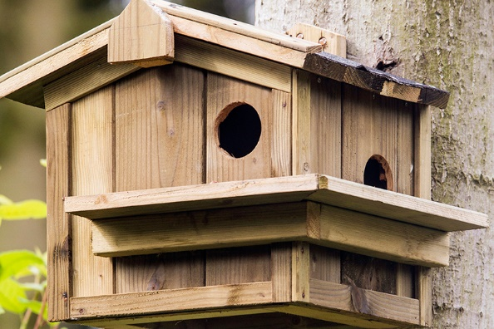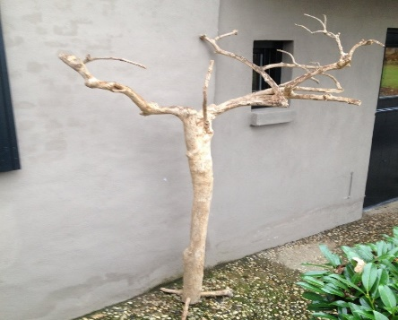

**Gezondheid**

**Meest voorkomende ziektebeelden (+afbeeldingen):**

Huidaandoening luchtweginfectie

Kon hierbij geen plaatje kon hierbij geen plaatje vinden

vinden

Preventieve maatregelen:

Goede ventilatie, maar ook niet teveel tocht, goede voeding, regelmatig controleren op parasieten

Curatieve maatregelen:

Een antibiotica kuur

**Zoönosen:**

Preventieve maatregelen:

Curatieve maatregelen:

**Meest voorkomende fysieke afwijkingen (+afbeeldingen):**

Olifantstanden

Kon geen plaatje hierbij

vinden

Preventieve maatregelen:

Tanden goed bij houden en regelmatig controleren

Curatieve maatregelen:

-

**Voortplanting**

**Naamgeving** Man : -

Vrouw : -

Jong : -

Castraat : -

**Kenmerken** Geslachtsrijp :ongeveer negen maanden

Fokrijp : -

Bronstcyclus : -

Duur bronst : -

Draagtijd : gemiddeld 5 tot 6 weken

Worpgrootte :van twee tot 8 jongen

Speentijd : 8 tot 10 weken geeft de moeder melk

Gemiddelde leeftijd :8 tot 12 jaar

**Primaire geslachtskenmerken:**

**Secundaire geslachtskenmerken:**

**Welzijn en gedrag**

**Gedragskenmerken**

Natuurlijk gedrag:

Dagdieren, graven, onder de grond en levendig en nieuwsgierig

Sociaal gedrag:

Het zijn solitaire diertjes

Foerageergedrag:

-

Territoriumgedrag:

Ze accepteren mannetjes alleen als ze bereid zijn om te paren

Voortplantingsgedrag:

Dan gaan de vrouwtjes een fluitsignaal geven

**Meest voorkomende gedragsmatige afwijkingen:**

Het zijn solitaire dieren en dus moeilijk te koppelen, het is mogelijk als je veel schuilplaatjes hebt waar ze zich veilig in kunnen voelen

**Gedragsparameters voor het meten van welzijn:**

**Meest voorkomende welzijnsproblemen:**

Veel mensen willen er meerdere maar heel vaak laten vrouwtjes geen mannetjes toe alleen als ze willen paren

**Gebruikte informatiebronnen:**

**EZNC.org**

**Wikipedia**